

**Cezary Strzelecki  
Nr studenta 19941**

**Cyfrowa Technika Foniczna 2021Z**  
*LABORATORIUM 1-2 | Percepcja słuchowa i pomiary podstawowych parametrów dźwięku.*

***Zadanie 1. Percepcja słuchowa***

TEST 1.

Testy zaczynały się zazwyczaj już od podawania dźwięku jakieś głośności, co po części ułatwiało zdanie.  
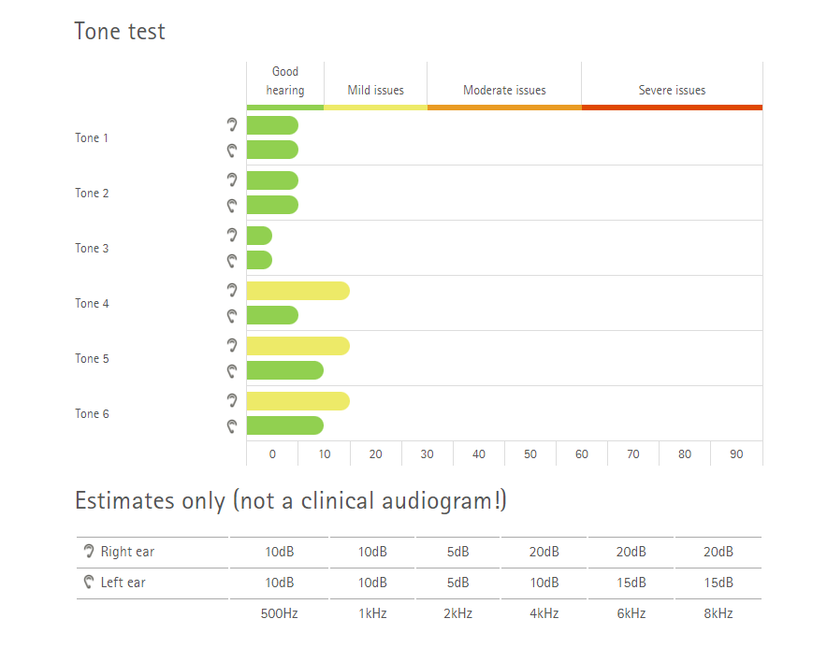  
  
TEST 2.  
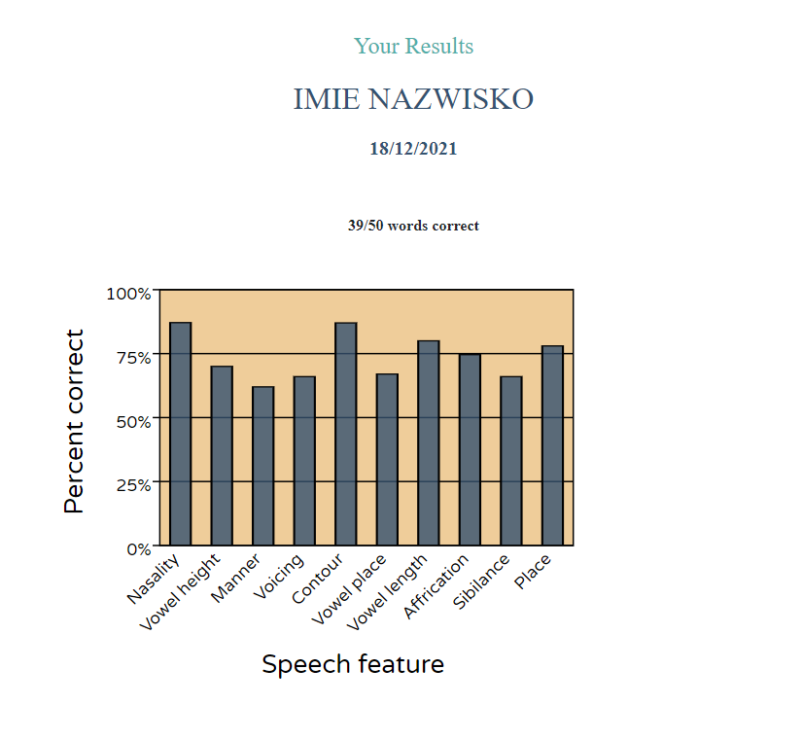  
  
TEST 3.

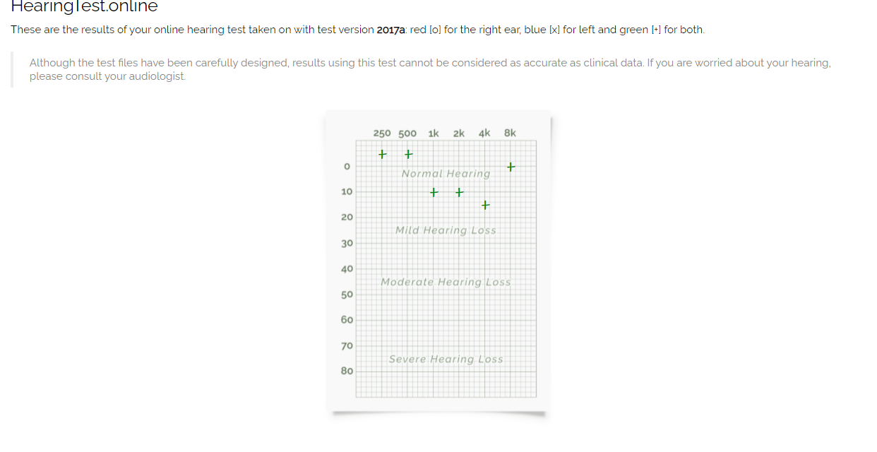  
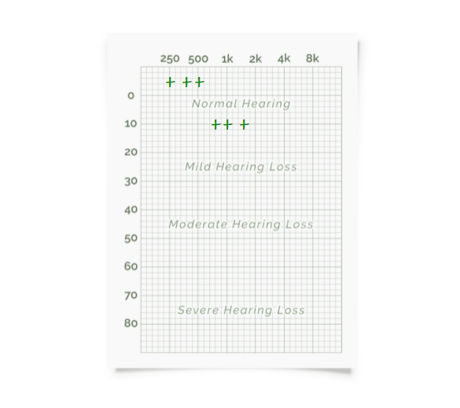  
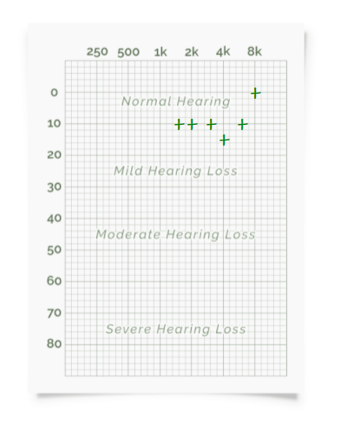  
  
***Zadanie 2. Pomiary podstawowych parametrów dźwięku***Test 1.  
  
Moje własne spostrzeżenia dotyczące zmian w interpretacji dźwięku w momencie zmian położenia źródła dźwięku to na pewno zauważalna różnica jeśli chodzi o odbieranie źródła, w przypadku umieszczenia telefonu w rogu gdzie mieliśmy trzy powierzchnie odbijające dźwięk, tworzył się efekt zmiany źródła dźwięku a dochodzące falę wydawały się głośniejsze.

Test 2.

Test 3.

|  |  |  |  |  |
| --- | --- | --- | --- | --- |
| ***Numer odczytu*** | ***1*** | ***2*** | ***3*** | ***4*** |
| **L[cm]** | **9** | **9** | **9** | **9** |
| **V[cm^3]** | **355** | **255** | **155** | **55** |
| **A[cm^2]** | **7,22** | **7,22** | **7,22** | **7,22** |
| **f[Hz]** | **194** | **229** | **294** | **493** |
| **Odczyt z aplikacji** | **185** | **218** | **280** | **469** |